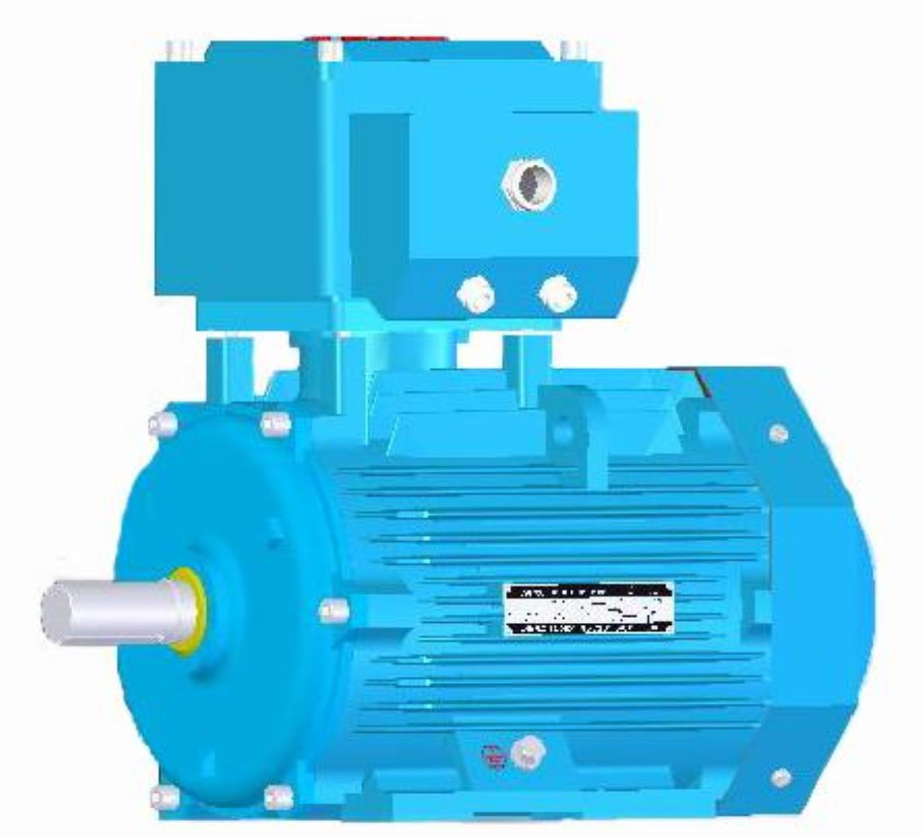
YB2E80～355隔爆型三相异步电动机
产 品 样 本
代号 0AP.138.0120
2009年 4月

目
录
1
防爆基础知识...............................................- 3 -
1.1 防爆电动机使用场所：.......................................- 3 -
1.2 电气设备分类...............................................- 3 -
1.3 防爆原理...................................................- 3 -
2
3
产品概述...................................................- 3 -
技术特点...................................................- 4 -
3.1 效率高.....................................................- 4 -
3.2 电压适应面宽...............................................- 4 -
3.3 功能完善...................................................- 5 -
3.4 可靠性高、噪声低、外形美观、...............................- 5 -
4
型号说明...................................................- 6 -
4.1 电动机防爆标志代表意义.....................................- 6 -
4.2 电动机型号代表意义：.......................................- 6 -
4.3 电动机使用环境条件.........................................- 6 -
5
6
技术数据...................................................- 7 -
安装外形尺寸..............................................- 11 -
6.1 电动机结构及安装型式......................................- 11 -
6.2 电动机接线盒结构..........................................- 12 -
6.3 电动机安装外形尺寸........................................- 13 -
7
定货指南..................................................- 16 -
- 2 -


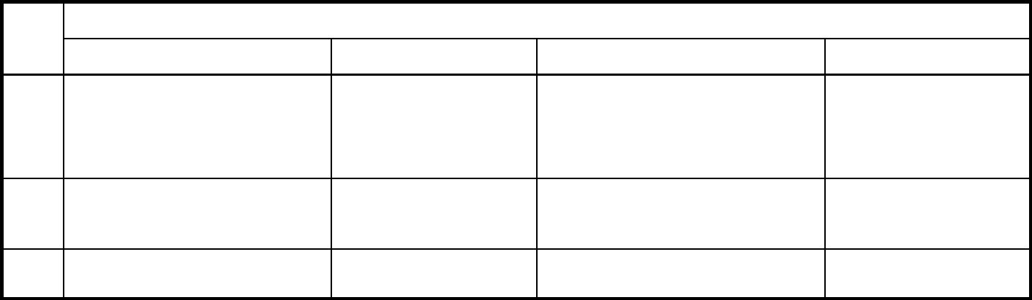
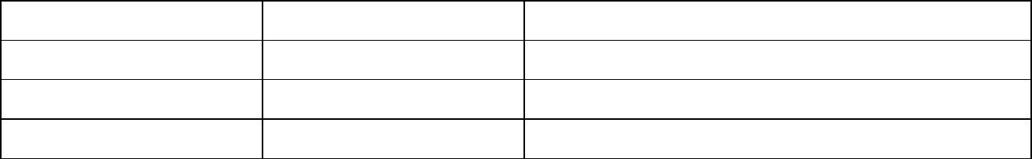
1 防爆基础知识
1.1 防爆电动机使用场所：
防爆危险区分为：0区、1区、2区：见表 1
表 1
区域
0 区
1 区
2 区
区域划分(简述)
爆炸性区域
运用的防爆电机
目前无合适的防爆电机
隔爆型“d”
容易爆炸区域
偶然爆炸区域
隔爆行“d”、增安型“e”、无火花“nA”
1.2 电气设备分类
I类 煤矿井下电气设备。I类爆炸性气体环境主要为甲烷。
II类 除煤矿外的其他爆炸性气体环境用电气设备。II类爆炸性气体的特性进一步分类
为: IIA、IIB、IIC。II类常见可燃性气体、蒸气、温度组别举例见表 2
表 2
级
别
组
别
T1
T2
T3
T4
甲烷、醋酸乙烷、丙烷、 丁醇、丁烷、乙醇、 环己烷、戊烷、已烷、庚 乙醛
IIA 苯乙烯、苯、二甲苯、 丙烯、乙苯、甲醇、 烷、辛烷、煤油、
甲苯、一氧化碳 丙醇 柴油、车用汽油、癸烷
丙炔、环丙烷、焦炉煤 环氧乙烷、乙烯、 二甲醚、四氢糠醚、
乙基甲基醚、
IIB
气
氢
1,2-环氧丙烷
丁烯醛、丙烯醛、硫化氢 二乙醚、四氟乙烯
乙炔
IIC
不同温度组别对应表面最高温度见表 3
表 3
T1
爆 炸 性 混 合 物 组 别
T2
T3
T4
电机表面最高允许温度
（℃）
户外
户内
440
450
290
300
190
200
125
135
1.3 防爆原理
隔爆型“Exd”电机是防爆电机的一种形式，其原理是将设备在正常运行时，将
可能产生火花、电弧或危险高温的部件置于隔爆外壳内，隔爆外壳能承受内部压力而
不致损坏，并能保证内部的火焰气体通过间隙传播时，降低能量，不足以引爆壳外的
气体。
增安型“Ex e”电机为防爆电机的一种形式，其原理是，在正常运行条件下不会产生电弧、
火花和危险高温，在结构上再进一步采取保护措施，提高设备的安全和可靠性。
2 产品概述
YB2E 系列电动机为我公司新推出的隔爆型三相异步电动机的新品种, 有
- 3 -

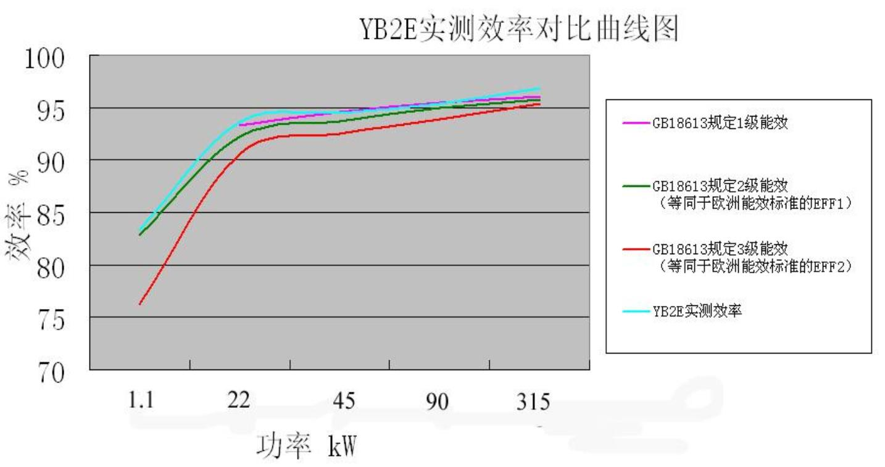
ExeIIBT4、ExdIIBT4、ExeIICT4和 ExdIICT4四种防爆结构，并可满足多种电压要求,
频率:50Hz或 60Hz。效率指标需符合欧盟的 EFF1效率指标和 GB18613-2006《中小型
三相异步电动机能效限定值及能效等级》中的能效等级 2 级,实际运行效率达到或接
近能效等级 1级水平。冷却方式 IC411,防护等级:IP55、IP56、IP66, 工作制：S1,S3、
S6。YB2E系列电动机外形新颖、结构美观、运行可靠,效率符合国际通行的高效节能
法则,可以满足宽电压、高海拔、高环温、高防护等级、多种工作制、热态 3 次、冷
态 4次多起动次数、不停机排水等多种特殊功能,接线盒出线口为隔爆螺纹形式,可根
据用户提供的不同电缆形式和外径尺寸,配备相应防爆级别的引入装置或隔爆型格兰
接头等,符合国际流行引入结构特点,同时取得国内 CQST认证、欧洲 ATEX认证,可适
用于国内外两个市场的需求。
3 技术特点
3.1 效率高
YB2E 系列电动机效率符合国际上发展趋势, 效率不仅达到 eff1，同时达到
GB18613-2006《 中小型三相异步电动机能效限制定值及能效等级》中的 2 级效率标
准,而且YB2E是按照高潜能增强效率设计, 实际运行效率达到或接近能效等级 1级水
平。实际运行效率与能效标准效率对比如下:
3.2 电压适应面宽
YB2E系列电动机可满足: 220V、380V、400V、415V、440V、480、500V、550V、
660V、690V、750V、220/380V 、380/660V、660／1140V（仅 H315及以上有 660／1140V）
多种电压,频率为:50Hz或 60Hz要求。
- 4 -


YB2E系列电动机当基础电压为 400V、50Hz时，若在 60Hz及电压不在 400V使用
时，其性能指标可按照表 4中的系数调整使用。
表 4
在 60Hz下的校正系数
启动电流
满载电流 /满载电
流
启动转矩
满载转矩 /满载转
矩
最大转矩/
电压 V
功率
转速
满载转矩
380
1
1
1
0.80
0.83
0.88
0.95
1.00
1.05
0.83
0.83
0.86
0.91
0.96
1
0.66
0.70
0.78
0.85
0.95
1
0.80
0.85
0.88
0.93
0.98
1
400
415
440
460
480
0.98
1.05
1.10
1.15
1.20
1
1
1
1
1.20
3.3 功能完善
1) 电动机防护等级:IP55、IP56、IP66,
2) 隔爆等级：ExeIIBT4、ExdIIBT4、ExeIICT4、ExdIICT4（注 ExeIIBT4、ExeIICT4
为电机主体采用隔爆型，接线盒采用增安型的一种复合型式）
3) 可满足手动螺栓排水或不锈钢烧结结构自动排水装置的要求。
4) 全系列电机可满足 PTC热敏电阻以及加热带设置要求；机座号 160及以上电
动机可满足定子 PT100测温独立接线盒要求；机座号 250及以上电动机可满
足定子、轴承测温独立接线盒要求。
5) 机座号 160及以上电动机轴承结构设置有注排油装置。
3.4 可靠性高、噪声低、外形美观、
1) 电动机定子绕组采用高强度聚酯漆包圆铜线，绝缘等级为 F或 H级，并经 VPI
真空加压浸漆处理，具有良好的电气、机械、防潮性能及热稳定性,定子绕
组温升裕度大、寿命长。
2) 电动机转子采用铸铝结构，转子经动平衡核验，电动机运转平稳、振动小、
噪声低。
3) 电动机定、转子冲片采用高导磁、低损耗优质电工硅钢片，电动机损耗低、
效率高。
4) 电动机轴承选用低振动、低噪声轴承，机座号 132及以下采用双面密封轴承，
在轴伸端装有波形弹簧垫圈，有效抑制电动机运转时产生的振动和噪声，机
座号 160及以上采用内、外盖结构，并在轴承部位采用挡圈轴向固定，有效
- 5 -

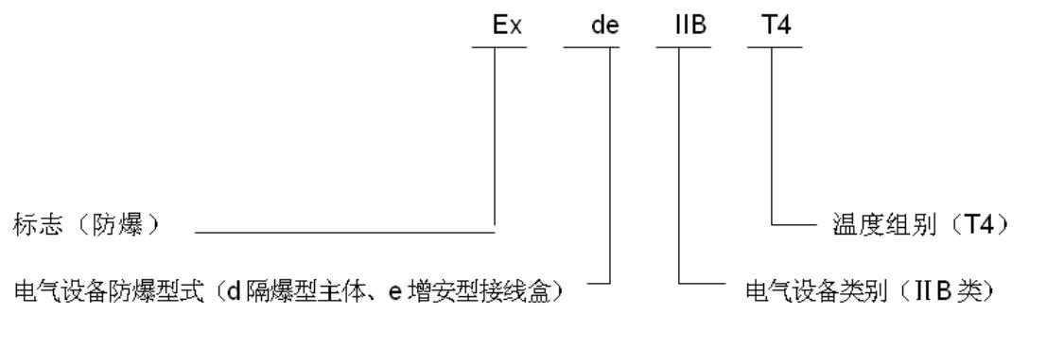
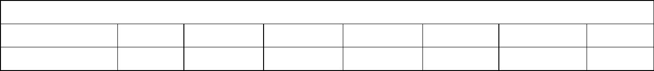
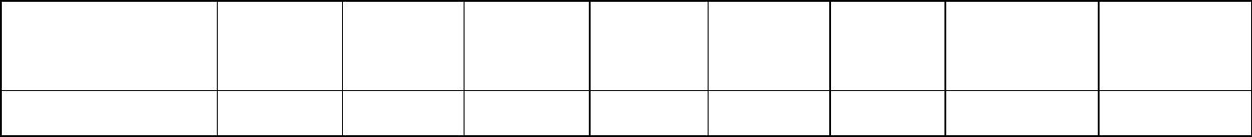
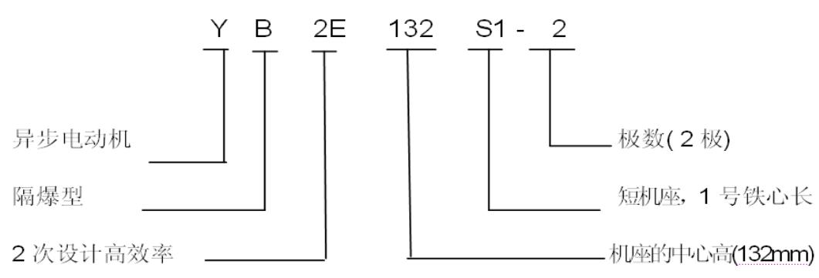
地防止电动机转子的轴向窜动。
5) 电动机风扇、风罩：电动机采用防静电塑料风扇，风扇均可双向运行,转动
惯量小、损耗低，全系列风扇与轴采用键联接、运行可靠。风罩采用钢板一
次拉伸的形式,与机座配合达到了理想的通风及低噪声水平,同时与机座散
热片分布特点相得益彰,外形效果美观。
4 型号说明
4.1 电动机防爆标志代表意义
4.2 电动机型号代表意义：
4.3 电动机使用环境条件
环境空气温度随季节变化，一般不超过-20～+40℃，如果给定的环境温度超
过这个限值需按表 5系数降低功率使用。
表 5
环境温度与标
+2.5 +5
+7.5
+10
+12.5
+15
0.9
+17.5
+20
准温度差(℃)
系数
0.9825 0.965 0.9475 0.93 0.915
0.8825
0.865
正常海拔不超过1000m,如果给定的海拔高度超过这个限值按表6系数降低功
率使用。
表 6
在 不 同 海 拔 高 度 下 降 低 功 率 使 用
海拔高度(米)
1000
1
1500
0.96
2000
0.92
2500
0.88
3000
0.84
3500
0.8
4000
0.76
系数
- 6 -


5 技术数据
表 7 电机技术数据表
同步转速 3000r/min
400V
50Hz
效率 %
电流 (400V)A
转矩
功率
因数
COSφ
转速
噪声
振动等级
转动
重量
型号
功率 Kw
最大转矩
额定转矩
堵转电流
额定电流
堵转转矩
额定转矩
r/min
dB(A)
mm/s
惯量 kg.m2
kg
100%
75%
额定电流
额定转矩
负载
负载
IN A
TN Nm
0.75
77.5
82.8
84.1
85.6
86.7
87.6
88.6
89.5
90.5
91.3
91.8
92.2
92.9
93.3
93.7
0.83
0.84
0.84
0.85
YB2E80M1-2
YB2E80M2-2
YB2E90S-2
2825
2825
2840
2840
2880
2890
2900
2900
2930
2930
2930
2940
2950
2950
2970
2970
2970
2970
2980
2980
2980
2980
2980
2980
2980
2980
2980
2980
2980
2980
78.5
84.0
85.5
85.8
87.5
88.2
88.9
90.0
91.0
91.8
92.4
92.4
93.0
93.4
93.8
94.1
1.68
2.28
6.5
7
7
7
7
7
7
7
7
7
7
7
7
7
7
7
7
7
7
7
7
7
7
7
7
7
7
7
7
7
2.5
3.7
2.1
2.1
2.1
2.1
2.1
2.1
2.1
2.1
2.1
2.1
2
2.3
2.3
2.3
2.3
2.3
2.3
2.3
2.3
2.2
2.2
2.2
2.2
2.2
2.2
2.2
2.2
2.2
2.2
2.2
2.2
67
67
72
72
76
77
80
80
86
86
86
89
92
92
92
93
94
94
96
96
99
99
99
99
99
103
103
103
103
103
1.8
1.8
1.8
1.8
1.8
1.8
1.8
1.8
2.8
2.8
2.8
2.8
2.8
2.8
2.8
3.5
3.5
3.5
3.5
3.5
3.5
3.5
3.5
3.5
3.5
3.5
3.5
3.5
3.5
3.5
0.005
0.007
0.009
0.017
0.030
0.063
0.073
0.210
0.250
0.310
0.370
0.630
0.730
1.280
1.550
1.890
2.020
2.260
2.420
2.7260
3.220
3.410
3.860
4.820
5.460
6.220
6.540
6.950
24
33
1.1
1.5
2.2
3
3.06
5.0
37
YB2E90L-2
4.36
7.4
43
YB2E100L-2
YB2E112M-2
YB2E132S1-2
YB2E132S2-2
YB2E160M1-2
YB2E160M2-2
YB2E160L-2
YB2E180M-2
YB2E200L1-2
YB2E200L2-2
YB2E225M-2
YB2E250M-2
YB2E280S-2
YB2E280M-2
YB2E315S-2
YB2E315M-2
YB2E315L1-2
YB2E315L-2
YB2E315L2-2
YB2E355S1-2
YB2E355S2-2
YB2E355M1-2
YB2E355M2-2
YB2E355L1-2
YB2E355L2-2
YB2E355L-2
0.87
0.87
0.88
0.88
0.88
0.89
0.89
0.9
5.74
9.9
54
4
7.58
13.2
79
5.5
7.5
11
10.18
13.75
19.94
26.65
32.68
38.27
51.79
63.60
77.02
93.84
125.75
150.27
183.66
219.47
263.13
304.25
328.92
304.25
328.92
360.30
409.43
458.56
515.88
581.39
18.1
87
24.7
140
152
168
220
290
305
400
460
625
728
1100
1160
1350
1500
1600
1690
1690
1840
2100
2260
2320
35.9
15
48.9
18.5
22
60.3
71.5
2
30
0.9
97.1
2
37
0.9
119.8
144.7
176.9
241.2
289.4
352.5
423.0
512.8
592.9
640.9
592.9
640.9
705.0
801.2
897.3
1009.5
1137.7
2
45
0.9
2
55
94
0.9
2
75
94.6 94.5
0.91
0.91
0.91
0.91
0.92
0.92
0.92
0.92
0.92
0.92
0.92
0.92
0.92
0.92
1.8
1.8
1.8
1.8
1.8
1.4
1.4
1.4
1.4
1.4
1.4
1.4
1.4
1.4
90
95
95
94.9
94.9
110
132
160
185
200
185
200
220
250
280
315
355
95.4 95.3
95.4 95.3
95.4 95.4
95.4 95.5
95.4 95.4
95.4 95.3
95.8 95.8
95.8 95.8
95.8 95.9
95.8 95.9
95.8 95.8
2.2
2.1
2.1
2.1
2.1
2.1
2.1
2.1
2.1
2.1
当电压 U不为 400V时，电流 I =I*400/U，其余参数不变
N
表 7 （续） 电机技术数据表
- 7 -


同步转速
1500r/min
400V
50Hz
效率 %
电流 (400V)A
转矩
功率
因数
COSφ
转速
噪声
振动等级
转动
型号
功率 Kw
重量 kg
r/min
堵转电流
额定电流
堵转转矩
额定转矩
最大转矩
额定转矩
dB(A)
mm/s
惯量 kg.m2
100%
75%
额定电流
额定转矩
负载
负载
IN A
TN Nm
0.55
0.75
80.7
82.3
83.8
85
YB2E80M1-4
YB2E80M2-4
YB2E90S-4
1390
1390
1400
1400
1420
1420
1440
1440
1440
1460
1460
1470
1470
1470
1480
1480
1480
1480
1485
1485
1485
1485
1485
1485
1488
1488
1488
1488
1488
1488
1488
82
0.75
1.31
1.75
6.5
6.5
7
3.8
5.2
2.2
2.2
2.2
2.2
2.2
2.2
2.2
2.2
2.2
1.9
1.9
1.9
1.9
1.9
1.9
1.9
1.9
1.9
1.9
1.8
1.8
1.8
1.8
1.8
1.8
1.8
1.7
1.7
1.7
1.7
1.7
2.3
2.3
2.3
2.3
2.3
2.3
2.3
2.3
58
58
61
61
64
64
65
71
71
75
75
76
76
79
81
81
83
86
86
93
93
97
97
97
97
97
101
101
101
101
101
1.8
1.8
1.8
1.8
1.8
1.8
1.8
1.8
1.8
2.8
2.8
2.8
2.8
2.8
2.8
2.8
3.5
3.5
3.5
3.5
3.5
3.5
3.5
3.5
3.5
3.5
3.5
3.5
3.5
3.5
3.5
0.007
0.012
0.015
0.031
0.039
0.059
0.113
0.167
0.360
0.420
0.680
0.072
0.810
1.210
1.850
2.320
2.860
3.340
4.680
4.960
5.220
5.430
5.620
6.450
6.560
6.880
7.220
7.460
7.680
24
33
84
0.75
0.77
1.1
1.5
2.2
3
85.7
86
2.46
7.5
37
0.79
0.8
YB2E90L-4
3.22
7
10.2
43
86.4
87.4
88.3
89.2
90.1
91
YB2E100L1-4
YB2E100L2-4
YB2E112M-4
YB2E132S-4
YB2E132M-4
YB2E160M-4
YB2E160L-4
YB2E180M-4
YB2E180L-4
YB2E200L-4
YB2E225S-4
YB2E225M-4
YB2E250M-4
YB2E280S-4
YB2E280M-4
YB2E315S-4
YB2E315M-4
YB2E315L1-4
YB2E315L-4
YB2E315L2-4
YB2E355S1-4
YB2E355S2-4
YB2E355M1-4
YB2E355M2-4
YB2E355L1-4
YB2E355L2-4
YB2E355L-4
87.0
88.4
89.0
89.4
90.5
91.7
92.4
92.6
93.1
93.5
93.8
94.1
4.59
7
14.8
47
0.81
0.82
0.84
0.85
0.85
0.85
0.86
0.86
0.87
0.87
0.87
0.87
0.87
0.87
0.87
0.87
0.89
0.89
0.89
0.89
0.89
0.9
6.12
7
20.2
58
4
7.97
7
26.5
80
5.5
7.5
11
10.60
14.14
20.53
27.75
33.68
39.88
53.40
65.58
79.51
96.87
131.40
157.18
191.30
229.56
272.00
314.50
340.00
314.50
340.00
368.30
418.53
468.75
527.34
594.31
7
36.5
95
7
49.7
2.3
2.2
150
168
220
242
335
400
415
560
665
780
1150
1200
1320
1420
1500
1700
1800
1830
1940
2080
2260
7
72.0
91.8
92.2
92.6
93.2
93.6
93.9
2.2
2.2
2.2
2.2
2.2
2.2
2.2
2.2
2.2
2.2
2.2
2.2
2.2
2.2
2.2
2.2
2.2
2.2
2.2
2.2
2.2
15
7
98.1
18.5
22
7
120.2
142.9
194.9
238.8
290.4
354.9
484.0
578.8
707.4
848.9
1029.0
1189.7
1286.2
1187.3
1283.6
1412.0
1604.5
1797.0
2021.7
2278.4
7
30
7
37
7
45
7
55
94.2 94.4
94.7 94.8
7
75
7
90
95
95.1
7
110
132
160
185
200
185
200
220
250
280
315
355
95.4 95.4
95.4 95.4
95.4 95.4
95.4 95.4
95.4 95.4
95.4 95.7
95.4 95.4
95.8 95.9
95.8 95.8
95.8 95.8
95.8 95.9
95.8 95.8
7
7
7
7
7
7
7
7
0.9
7
0.9
7
0.9
7
0.9
7
当电压 U不为 400V时，电流 I =I*400/U，其余参数不变
N
- 8 -

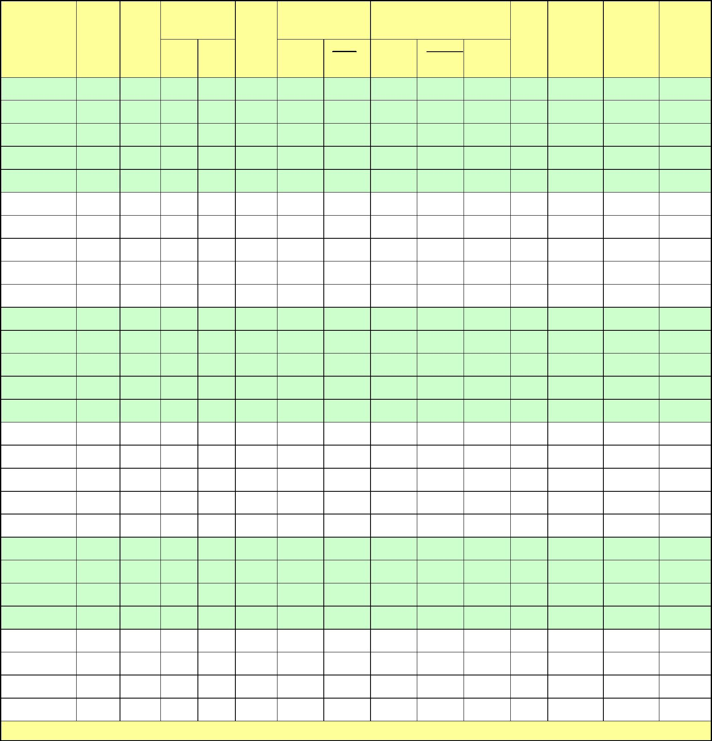
表 7 （续） 电机技术数据表
同步转速
1000r/min
400V
50Hz
效率 %
电流 (400V)A
转矩
功率
转速
噪声
振动等级
转动
型号
功率 Kw
因数
重量 kg
r/min
堵转电流
额定电流
堵转转矩
额定转矩
最大转矩
额定转矩
dB(A)
mm/s
惯量 kg.m2
100%
75%
COSφ
额定电流
额定转矩
负载
负载
IN A
TN Nm
0.37
0.55
0.75
71
YB2E80M1-6
YB2E80M2-6
YB2E90S-6
910
910
910
910
940
940
960
960
960
970
970
970
970
970
980
980
980
980
985
985
985
985
985
985
985
985
985
985
71
0.68
0.71
1.11
1.48
6.5
6.5
6.5
6.5
6.5
7
3.9
5.8
2
2.1
2.1
2.1
2.1
2.1
2.1
2.1
2.1
2.1
54
54
57
57
61
65
69
69
69
73
73
73
76
76
76
78
80
80
85
85
85
85
92
92
92
92
92
92
1.8
1.8
1.8
1.8
1.8
1.8
1.8
1.8
1.8
2.8
2.8
2.8
2.8
2.8
2.8
3.5
3.5
3.5
3.5
3.5
3.5
3.5
3.5
3.5
3.5
3.5
3.5
3.5
75.4
77.7
79.9
81.5
83.4
84.9
86.1
87.4
89
76.6
77.9
80.0
81.8
83.9
85.6
86.8
88.3
89.8
90.5
91.5
91.8
92.3
93.0
93.4
93.7
2
0.71
0.72
1.96
7.9
2
YB2E90L-6
1.1
1.5
2.2
3
2.76
11.5
2
YB2E100L-6
YB2E112M-6
YB2E132S-6
YB2E132M1-6
YB2E132M2-6
YB2E160M-6
YB2E160L-6
YB2E180L-6
YB2E200L1-6
YB2E200L2-6
YB2E225M-6
YB2E250M-6
YB2E280S-6
YB2E280M-6
YB2E315S-6
YB2E315M-6
YB2E315L1-6
YB2E315L2-6
YB2E355S-6
YB2E355M1-6
YB2E355M2-6
YB2E355L1-6
YB2E355L2-6
YB2E355L-6
0.75
0.75
0.76
0.77
0.78
0.79
0.79
0.81
0.83
0.84
0.85
0.85
0.86
0.86
0.86
0.86
0.86
0.87
0.88
0.88
0.88
0.88
0.88
0.88
3.54
15.2
2
5.08
22.4
2
6.71
7
29.8
2
4
8.71
7
39.8
2
5.5
7.5
11
11.65
15.40
22.33
29.37
35.16
41.09
55.07
67.56
80.78
98.41
133.63
159.85
194.34
230.53
276.25
319.42
345.32
379.85
431.64
483.44
7
54.7
2
0.460
0.610
1.010
1.620
1.840
2.430
2.680
3.460
3.970
4.570
4.830
5.320
5.950
7.320
7.890
8.170
8.250
8.360
154
7
73.8
2
2.1
2
176
90
7
108.3
147.7
182.1
216.6
292.3
360.6
438.5
536.0
727.2
872.6
1066.5
1279.8
1551.3
1793.7
1939.1
2133.0
2423.9
2714.7
1.8
1.8
1.8
1.8
1.8
1.8
1.8
1.8
1.6
1.6
1.6
1.6
1.5
1.5
1.5
1.5
1.5
1.5
225
91
2
2
2
2
2
2
2
2
2
2
2
2
2
2
2
2
2
15
7
290
91.5
92
18.5
22
7
315
7
410
92.5
93
30
7
525
37
7
635
93.5
45
7
730
55
93.8 94.0
94.2 94.3
94.5 94.7
7
1080
1140
1310
1400
1650
1760
1970
2140
2250
75
7
90
7
110
132
160
185
200
220
250
280
95
95
95
95
95
95
95
95
95.1
95.1
95.1
95.1
95.1
95.1
95.1
7
7
7
7
7
7
7
7
当电压 U不为 400V时，电流 I =I*400/U，其余参数不变
N
- 9 -

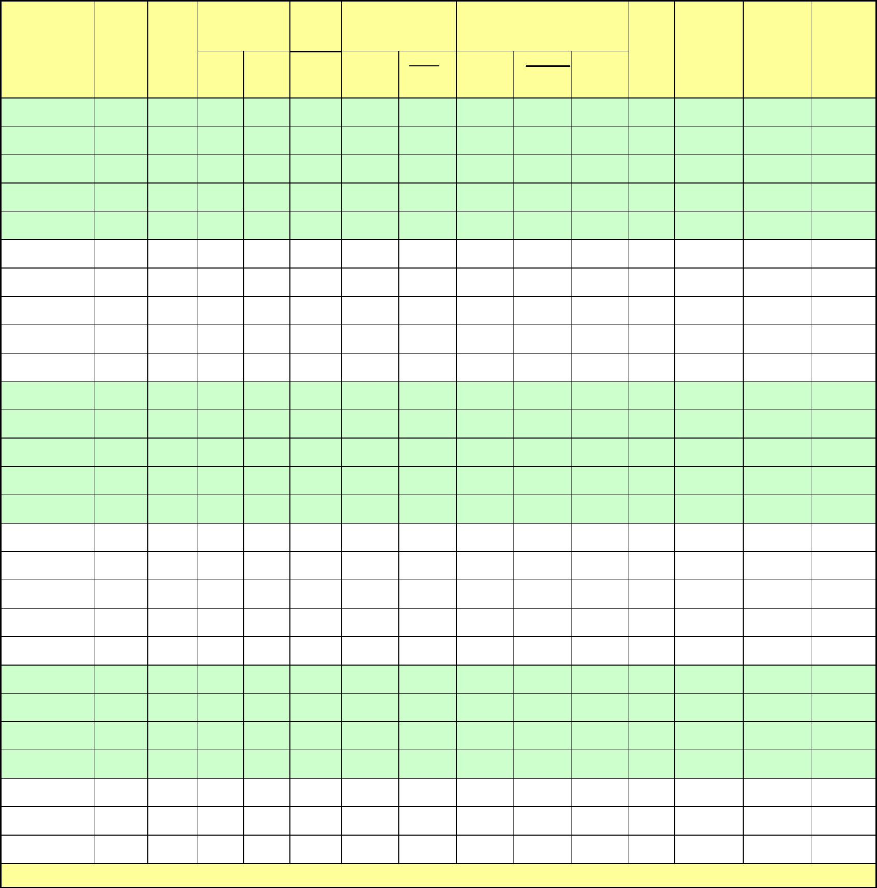
表 7（续） 电机技术数据表
同步转速 750r/min
400V
50Hz
功率
效率 %
因数
电流 (400V)A
转矩
转动
惯量
转速
COSφ
噪声
振动等级
型号
功率 Kw
重量 kg
r/min
堵转电流
堵转转矩
额定转矩
最大转矩
额定转矩
dB(A)
mm/s
100%
75%
额定电流
额定转矩
kg.m2
额定电流
负载
负载
IN A
TN Nm
0.18
0.25
0.37
0.55
0.75
YB2E80M1-8
YB2E80M2-8
YB2E90S-8
710
710
710
710
710
710
710
710
710
720
720
720
730
730
730
730
730
740
740
740
740
740
740
740
740
740
740
61
64
68
60
0.6
0.6
0.6
0.71
0.94
6.5
6.5
6.5
6.5
6.5
6.5
6.5
6.5
6.5
6.5
6.5
6.5
6.5
6.5
6.5
6.5
6.5
6.5
6.5
6.5
6.5
6.5
6.5
6.5
6.5
6.5
6.5
2.4
3.4
1.8
1.8
1.8
1.8
1.8
1.8
1.8
1.8
1.8
1.8
1.8
1.8
1.8
1.8
1.8
1.8
1.8
1.6
1.6
1.6
1.6
1.6
1.6
1.4
1.4
1.4
1.4
1.9
52
52
56
56
59
59
61
64
64
68
68
68
70
73
73
73
75
76
76
82
82
82
82
90
90
90
90
1.8
1.8
1.8
1.8
1.8
1.8
1.8
1.8
1.8
2.8
2.8
2.8
2.8
2.8
2.8
2.8
3.5
3.5
3.5
3.5
3.5
3.5
3.5
3.5
3.5
3.5
3.5
62
1.9
2
67.0
69.9
75.5
78.3
80.4
81.2
1.31
5.0
2
2
2
2
2
2
2
2
2
2
2
2
2
2
2
2
2
2
2
2
2
2
2
2
YB2E90L-8
70
0.61
0.67
1.86
7.4
73.5
YB2E100L1-8
YB2E100L2-8
YB2E112M-8
YB2E132S-8
YB2E132M-8
YB2E160M1-8
YB2E160M2-8
YB2E160L-8
YB2E180L-8
YB2E200L-8
YB2E225S-8
YB2E225M-8
YB2E250M-8
YB2E280S-8
YB2E280M-8
YB2E315S-8
YB2E315M-8
YB2E315L1-8
YB2E315L2-8
YB2E355S-8
YB2E355M-8
YB2E355L1-8
YB2E355L2-8
2.20
10.1
76.3
78.4
80.9
0.68
0.69
0.71
1.1
1.5
2.2
3
3.06
14.8
4.00
20.2
5.53
29.6
82.7 83.1
84.2 84.4
85.8 86.0
87.2 87.6
88.8 90.0
0.72
0.72
0.72
0.72
0.75
0.75
0.76
0.78
0.8
7.27
40.4
0.320
0.460
0.610
1.060
1.600
2.280
2.740
3.670
5.160
5.820
6.740
7.350
8.790
9.180
10.19
11.24
12.48
13.56
132
144
4
9.52
53.1
5.5
7.5
11
12.85
17.24
23.84
32.08
38.74
44.64
58.77
72.02
87.12
104.60
141.58
167.29
203.61
243.56
294.30
340.28
367.87
73.0
175
99.5
225
143.9
196.2
242.0
287.8
392.5
477.5
580.7
709.8
967.9
1161.5
1419.6
1703.5
2064.9
2387.5
2581.1
315
15
90
90.4
375
18.5
22
90.7 90.9
91.2 91.4
92.1 92.4
92.7 92.9
93.2 93.5
93.7 93.7
94.4 94.5
94.7 94.8
95.1 95.2
95.4 95.5
95.7 95.8
95.7 95.9
95.7 95.8
395
530
30
605
37
0.8
700
45
0.8
920
55
0.81
0.81
0.82
0.82
0.82
0.82
0.82
0.82
1100
1120
1300
1640
1820
2100
2200
75
90
110
132
160
185
200
当电压 U不为 400V时，电流 I =I*400/U，其余参数不变
N
- 10 -


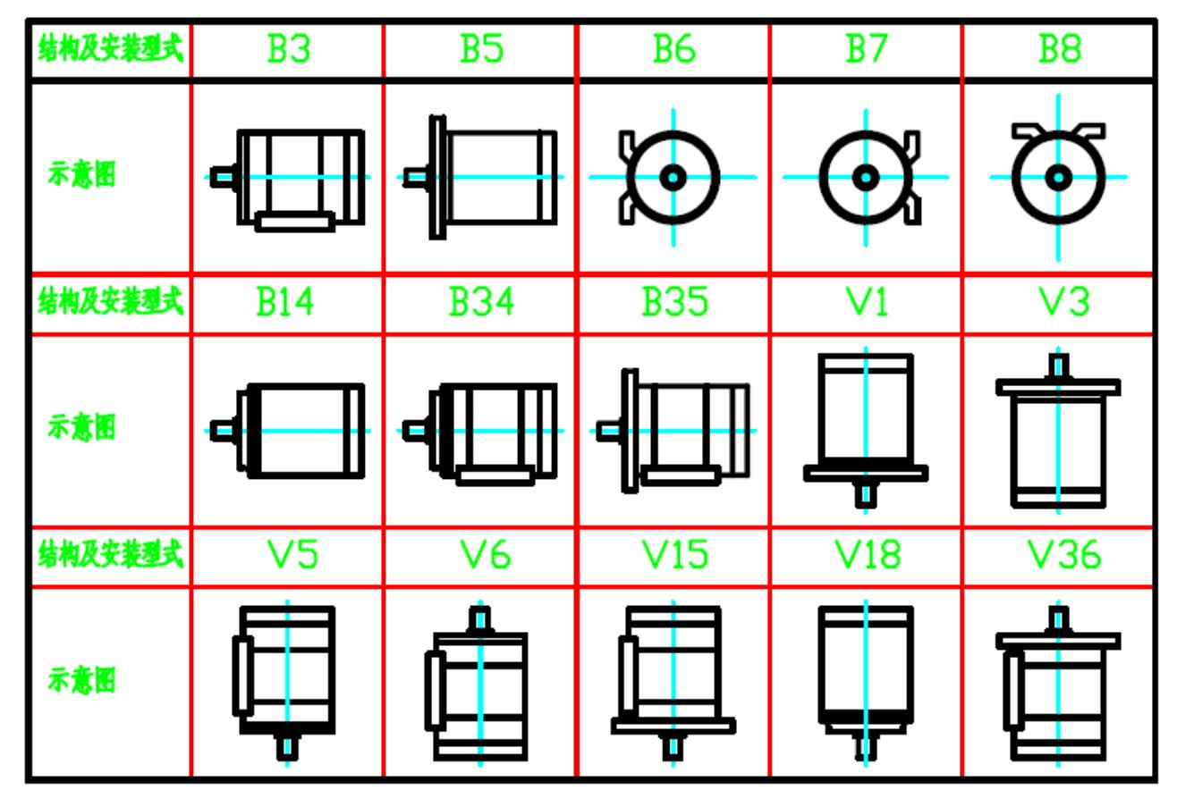
6 安装外形尺寸
6.1 电动机结构及安装型式
本系列电动机的安装方式符合 GB997《电机结构及安装型式代号》及 IEC34-7的规定。
本系列电动机有 5种基本结构型式：
B3—机座带底脚、端盖无凸缘；B5—机座不带底脚、端盖有凸缘；B35—机座带底脚、
端盖有凸缘；B14—机座不带底脚、端盖有小凸缘；B34—机座带底脚、端盖有小凸缘。
本系列电动机在上述 5种基本结构上，可派生 15种常用结构及安装型式，其制造范围
见表 8。结构及安装型式示意图见表 9。
表 8
机座号
80～112
132～160
180～280
315～355
结构及安装型式代号（IM）
B3、B5、B6、B7、B8、B14、B34、B35、V1、V3、V5、V6、V15、V18、V36
B3、B5、B6、B7、B8、B35、V1、V3、V5、V6、V15、V36
B3、B5、B35、V1
B3、B35、V1
表 9
- 11 -

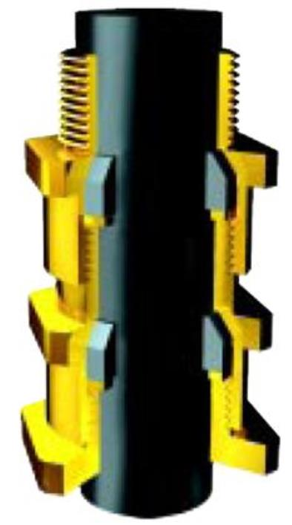
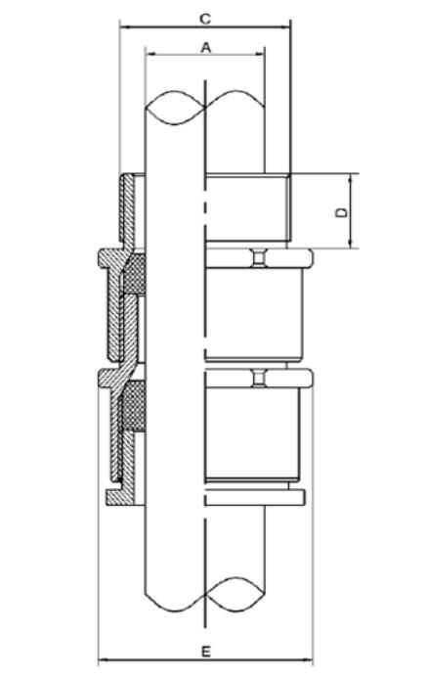
6.2 电动机接线盒结构
电动机接线盒具有优良的隔爆结构性能和较高防护等级，防护等级达到 IP66，且具有较
大的空腔以便于接线，同时设计 ExeIIBT4(增安)和 ExdIIB(C)T4(隔爆型);两种接线盒结构,
而且可实现在同一机座上互换安装,接线盒通过旋转接线盒座可以实现四个方向旋转，极大
的方便用户需求。
接线盒均按双口设计,同时考虑满足四口要求,(主电缆出二个口 ,PTC测温接、加热各一
个口) 正常产品出厂时均堵上隔爆螺栓堵上,由用户自配同防爆等级的引入装置或格兰接头,
若用户有要求配置引入装置时随机配备。
独立定子测温接线盒按单口设计,轴承测温接线盒按一进一出双口设计,机座号 160及以
上可以配独立定子测温接线盒,机座号 250及以上可以实现轴承测温。
ExeIIBT4(增安)

